Biblio

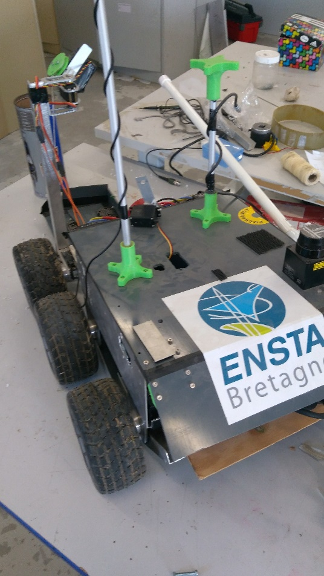Robot a 6 roues :

Architecture mécanique :

Le robot est constitué de six roues, trois à droites et trois à gauche. La chaine de puissance mécanique est constituée d’un moteur par côté qui transmet la rotation aux trois roues via des chenilles et des barbotins.

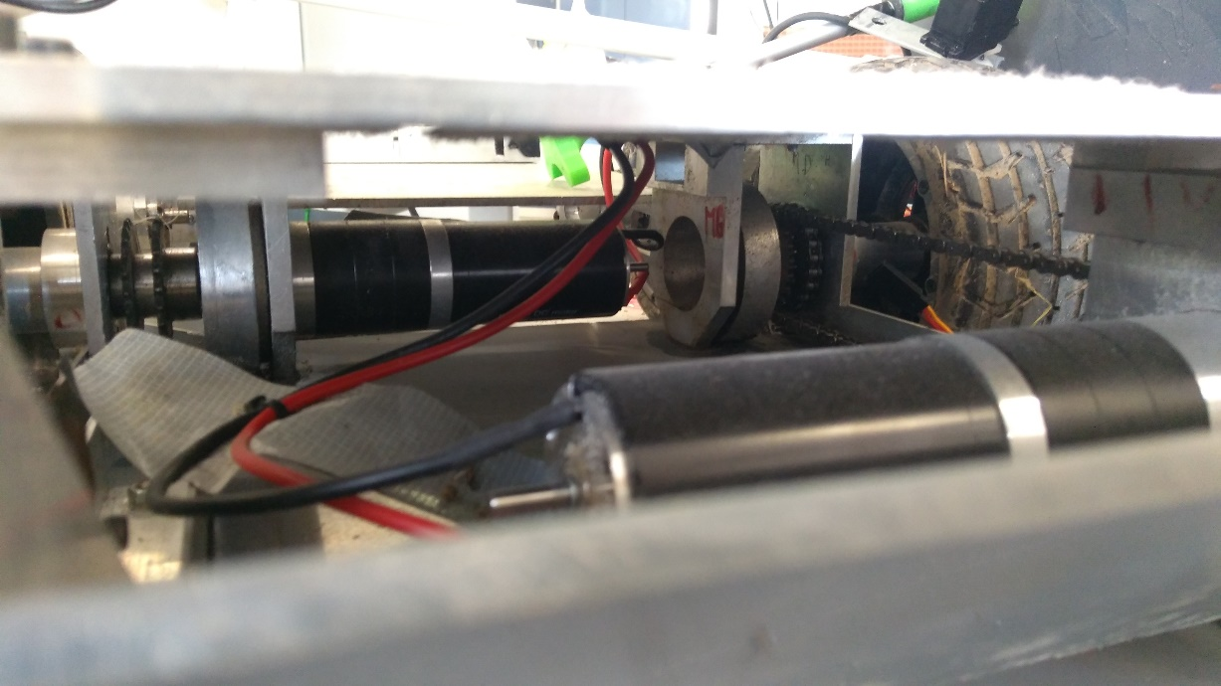 Les moteurs choisis sont des motoréducteurs, ils sont assez long par rapport à la largeur du robot. C’est pourquoi le moteur qui entraine le côté droit et celui qui entraine le côté gauche ne peuvent pas se placer en regard. Le parti pris a été de placer un le moteur droit sur la roue avant et le moteur gauche sur la roue du milieu. Cela ne change en rien la cinématique du robot, c’est la contrainte d’espace qui a guidé ce choix.

Le robot étant fait pour aller dans plusieurs endroits, notamment sur des zones non plates. Il est donc articulé par une liaison pivot entre le centre et l’arrière. Voici un schéma cinématique du robot :

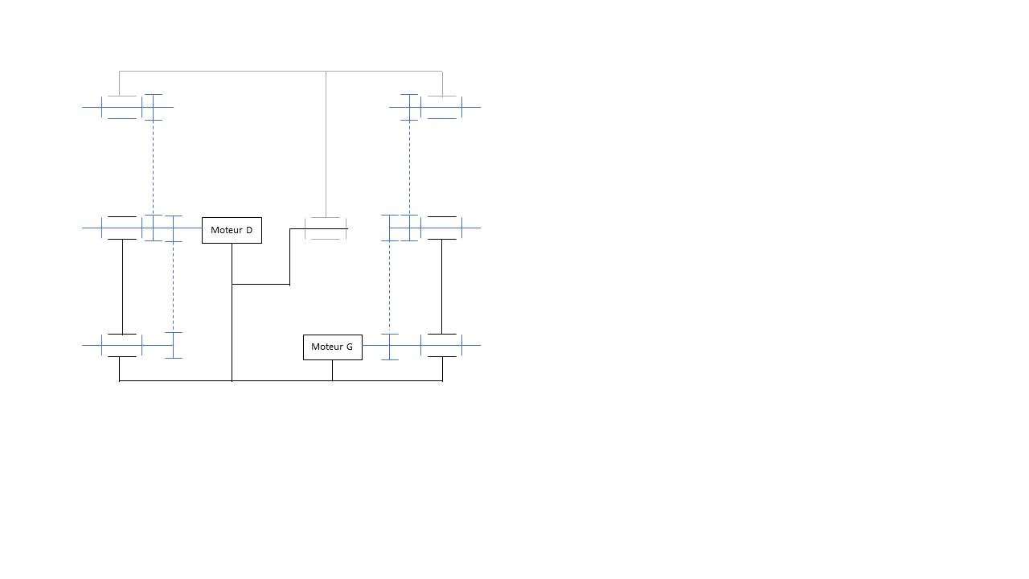

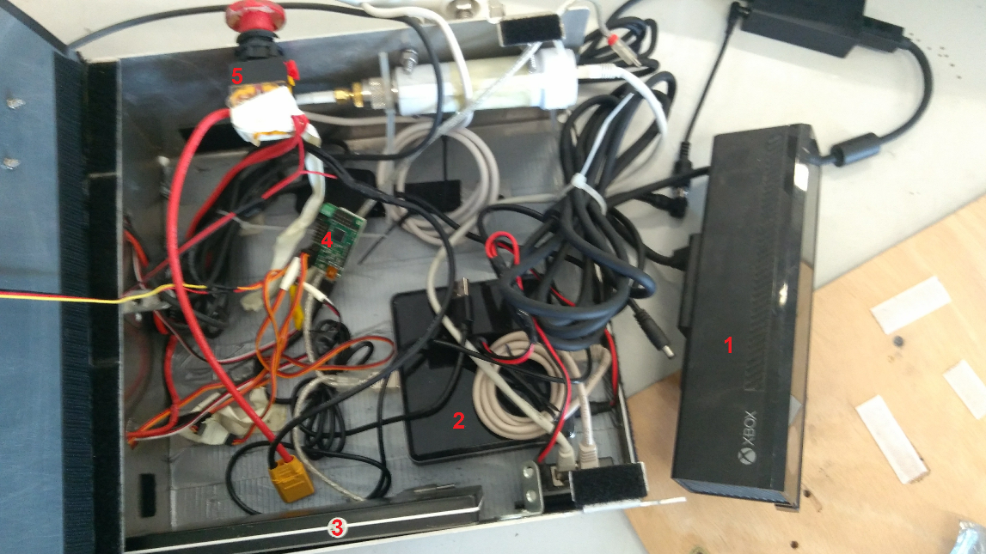Architecture électronique :

1. Camera :

La caméra utilisée est une Kinect. Initialement prévue comme accessoire à la console de jeu XBOX, la Kinect possède de nombreux avantages qui font d’elle un excellent capteur en robotique. Sa caméra filme en couleur et capte également les distance dans son champ de vision

1. PC :

C’est le cœur de l’électronique de ce robot. Ce mini-ordinateur va centraliser toutes les données pour ensuite envoyer une commande aux roues.

1. La batterie

Elle sert à alimenter les divers équipements du robot

1. Carte de contrôle des moteurs Pas-à-pas

Ce robot possède d’autres actionneurs que les deux moteurs principaux. Il possède deux moteurs pas-à-pas. Pour les commander on passe donc par une carte intermédiaire qui converti l’angle souhaité du moteur en impulsions électroniques.

1. Bouton d’arrêt d’urgence

En cas de problème il faut toujours garder une sécurité manuelle.

Sur le dessus se trouve une centrale inertielle. Ce composant permet de connaitre, après un traitement informatique des données recueillis, la position et l’orientation du robot. De plus, entre l’alimentation de puissance et les moteurs se trouvent deux ESC qui convertissent les signaux PWM en vitesse de rotation des moteurs

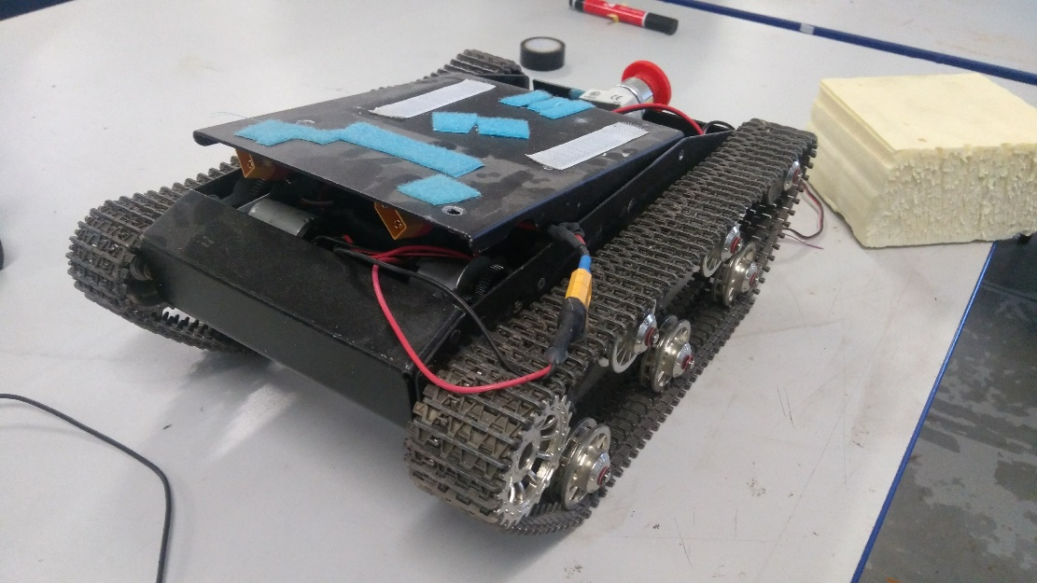Le char :

Mécanique :

Son déplacement est différent de celui d’une voiture classique avec des roues directrices. On a ici un moteur par chaine, que l’on appellera respectivement M1 et M2. Pour avancer en ligne droite M1 tourne dans le même sens que M2, pour reculer les deux sont en sens inverse, et pour tourner M1 tourne dans un sens et M2 dans l’autre.

Ce type de véhicule est pratique car créer une commande pour le déplacer est relativement simple

Electronique :

Malheureusement pour nous l’électronique du char a été complètement enlevé. Mais il restait les deux composants ci-dessous reliés aux moteurs. Ce sont des ESC, composants essentiels pour convertir les commandes de vitesses en impulsions PWM pour les moteurs.

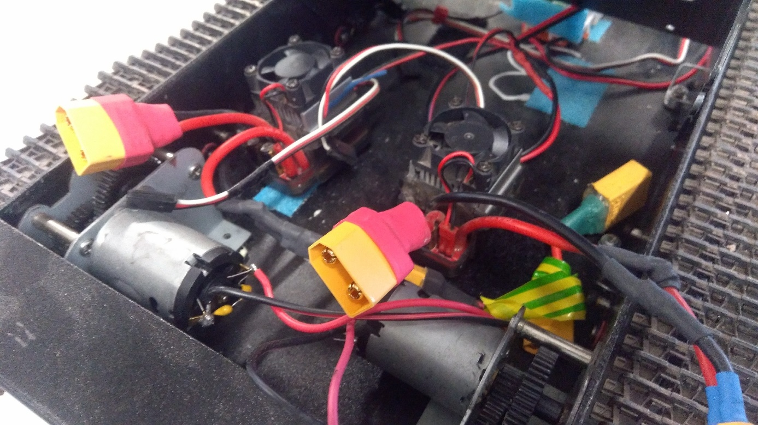

Robot buggy :

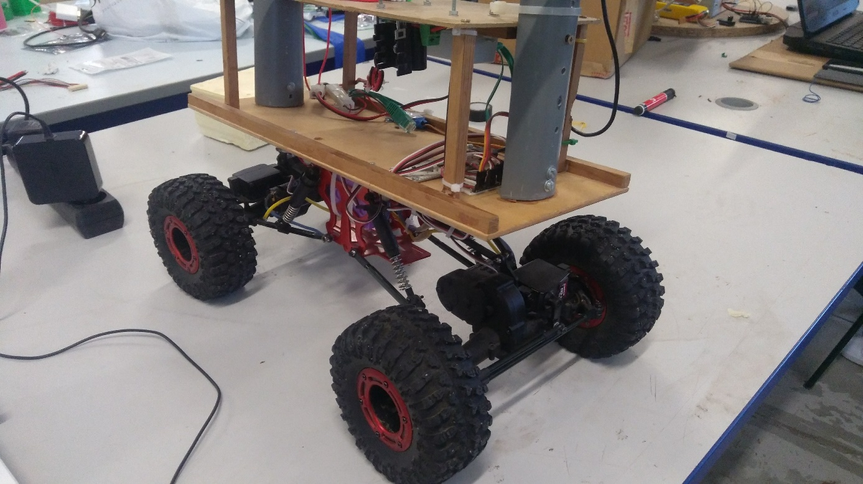

Mécanique :

Le buggy est composé de châssis complètement suspendus. Chaque châssis est composé d’un moteur pour la propulsion et d’un servomoteur pour la direction. La suspension pendulaire permet une grande mobilité du châssis pour passer les différents obstacles qui peuvent exister sur le trajet. Les 4 roues sont motrices et directrices, on pilote donc ce buggy comme une voiture, avec un angle de direction.

Electronique :

Plus rien dessus …

Questionnements :

Roues directrices OU fonctionnement type char

Châssis suspendu OU roues fixes

Vehicule léger, rapide OU lourd, grade garde au sol

Camera + capteurs distance OU Kinect

Mini PC OU Arduino/Raspberry